COME VERIFICARE CHE IL PESO E’ DOVUTO ALLA GRAVITA’
In classe abbiamo affermato che il peso che percepiamo sulla superficie terrestre è dovuto alla forza di gravità. Ma come possiamo essere sicuri che questo sia vero? In altre parole: siamo certi che la forza che fa orbitare la Luna intorno alla Terra (forza di gravità) è la stessa forza che ci schiaccia al suolo della Terra cioè la forza-peso?
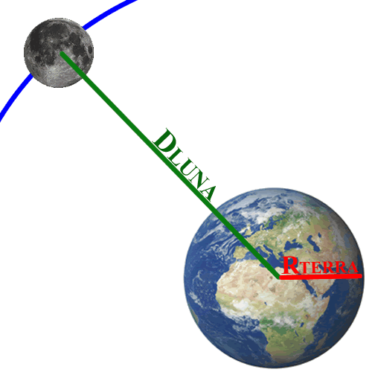
Per verificare la cosa è necessario fare un semplice calcolo… che eseguirete voi! L’idea è semplice. Per prima cosa calcoliamo l’accelerazione con la quale la Luna orbita intorno alla Terra: questa accelerazione è quella di gravità calcolata alla distanza Terra-Luna. Poi calcoliamo qual è l’accelerazione che la gravità applica sulla superficie terrestre: se essa risulta essere 9,81m/s² (che è l’accelerazione dovuta alla forza-peso) siamo sicuri che il peso altro non è che la forza di gravità applicata sulla superficie terrestre, se invece dovessimo ottenere un valore diverso da 9,81m/s²… vorrebbe dire che peso e gravità sono due forze differenti!
Perciò, per prima cosa calcoliamo l’accelerazione con cui la Luna orbita intorno alla Terra (a_{LUNA}): chiaramente, a_{LUNA} è l’accelerazione dovuta alla gravità terrestre (g_{TERRA}) alla distanza D_{LUNA}, cioè g_{TERRA}(D_{LUNA})=a_{LUNA.} Possiamo facilmente calcolare a_{LUNA} poiché essa è l’accelerazione centripeta dell’orbita lunare, ottenibile secondo la formula: a_{LUNA} = V_{LUNA}²/D_{LUNA}, con V_{LUNA} la velocità con cui la Luna orbita intorno alla Terra e D_{LUNA} il raggio dell’orbita, cioè la distanza Terra-Luna.
Il valore di D_{LUNA} lo trovate su internet. Per trovare V_{LUNA} potete usare la formula: V_{LUNA} = (circonferenza dell’orbita lunare)/(Periodo orbitale o di rivoluzione); anche il periodo orbitale è trovabile su internet.
V_{LUNA} =….
D_{LUNA} =….
g_{TERRA}(D_{LUNA}) = a_{LUNA} =….
Adesso bisogna calcolare il valore di g_{TERRA} sulla superficie terrestre, cioè g_{TERRA}(R_{TERRA}), con R_{TERRA} il raggio della Terra. Potete usare due strade:
- In classe abbiamo dimostrato che g_{TERRA} è inversamente proporzionale al quadrato della distanza e perciò vale la proporzione: g_{TERRA}(D_{LUNA}) : 1/D_{LUNA}² = g_{TERRA}(R_{TERRA}) : 1/R_{TERRA}². Il valore R_{TERRA} lo trovate su internet, perciò l’unica incognita è g_{TERRA}(R_{TERRA}) , che potete calcolare.

- In classe abbiamo anche dimostrato che g_{TERRA}(R) = G⋅M_{TERRA}/R². Ne segue che a_{LUNA}=g_{TERRA}(D_{LUNA}) = G⋅M_{TERRA}/D_{LUNA}². Per calcolare l’accelerazione di gravità sulla superficie terrestre bisogna calcolare g_{TERRA}(R_{TERRA}) = G⋅M_{TERRA}/R_{TERRA}². Il modo più semplice di eseguire questo calcolo è fare una facile manipolazione:
g_{TERRA}(R_{TERRA}) = G⋅M_{TERRA}/R_{TERRA}² = (moltiplico numeratore e denominatore per D_{LUNA}²) = G⋅M_{TERRA}/R_{TERRA}²⋅D_{LUNA}²/D_{LUNA}² = (sposto di posizione i termini) = G⋅M_{TERRA}/D_{LUNA}²⋅D_{LUNA}²/R_{TERRA}². Il termine G⋅M_{TERRA}/D_{LUNA}² = a_{Luna}, che avete già calcolato. Posso perciò scrivere:
g_{TERRA}(R_{TERRA}) = G⋅M_{TERRA}/R_{TERRA}² = a_{Luna}⋅D_{LUNA}²/R_{TERRA}² e fare subito il calcolo.
R_{TERRA} = …
g_{TERRA}(R_{TERRA}) = …

